**Absender:**

Vorname Nachname ……………………………………..…..………………………………………………

Straße ………………………………………………..….….…………………………………………………

PLZ, Ort ………………………………………………………….……………………………………………

**Einwurf-Einschreiben**

Regionalverband Nürnberg

Hauptmarkt 16

90403 Nürnberg

Einwendung zur Fortschreibung des Regionalplan Nürnberg (7) WK402

**Begründung: Schallschutz**

Sehr geehrte Damen und Herren,

im Rahmen des öffentlichen Beteiligungsverfahrens erhebe ich Einwände:

Erfahrungsgemäß kann bei den Abständen von 600 m bis 1.000 m keinesfalls der Nachtimmissionsrichtwert eingehalten werden. Auch ist mit Belästigungen und Beeinträchtigungen durch die bedrängende Wirkung der Anlagen, durch den Schattenwurf und Geräuschentwicklung zu erwarten. Insbesondere in den exponierten Wohngebieten vor allem im Süden von Wendelstein und Großschwarzenlohe und im Norden von Leerstetten. Durch die kumulative Wirkung der Einzelanlagen und ihrer gigantischen Größe ist ein vermehrter Schalleintrag mit gesundheitsschädlichen Auswirkungen auf die angrenzende Bevölkerung nicht ausgeschlossen. Die offene Fläche bietet keinerlei Schallschutz oder Dämpfungswirkung gegen Schallemissionen der bis zu 260 Meter hohen Industriemaschinen für die dort lebenden Menschen in den Wohnbaugebieten und an der Ortsgrenze liegenden Kindergärten und Schulen.

Über die Schallleistungspegel bei WKA schweigen sich die Hersteller bei den neueren, größeren Anlagen zumindest für die normalen Recherchen im Netz aus. Bei der Enercon E-82 nennt Wikipedia einen max. Schallleistungspegel von 103,5 dB(A) bis 106 dB(A)3. Zum Vergleich, eine Motorsäge oder ein Winkelschleifer erreicht bis 100 dB (A). Oder auch vorbeifahrende Lkws erreichen bis zu 100 dB (A). Bei 110 dB (A) ist die Schmerzgrenze erreicht. In diesem Bereich liegen z.B. der Presslufthammer oder Diskothenlärm. Siehe auch Abbildung 3 für die Enercon E-141 EP4. Die Schallleistungspegel werden zudem überlagert durch konstruktive Gegebenheiten, die durchaus in einzelnen Frequenzbereichen zu einer Verstärkung durch Resonanz führen können. Dabei kommt es zu einer erhöhten Tonhaltigkeit des Schalls. Dies führt letztendlich auch zu Interferenzerscheinungen, die im Schalldruck und im örtlichen Auftreten nicht mehr vorhersehbar sind (siehe Abbildung).

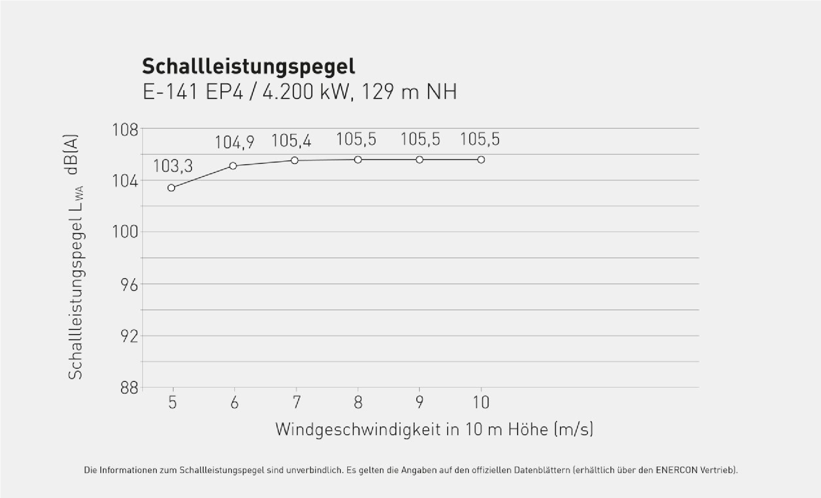

Die Raumwirkung und den von den Anlagen ausgehenden Immissionen können die Gesundheit von Menschen und Tieren beeinträchtigen und wirken sich extrem negativ aus.

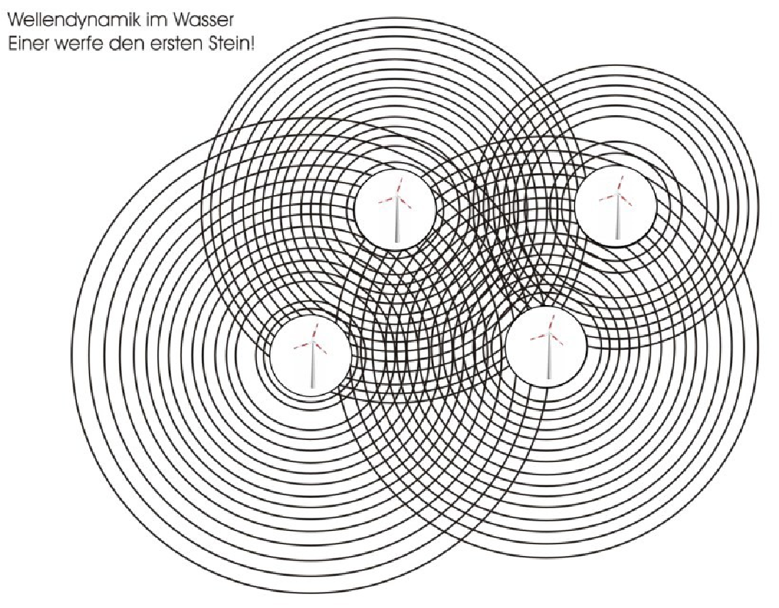

Auch ist ein wirtschaftlicher Schaden durch den Verlust von Immobilien- und Grundstückswerten zu erwarten. Somit ist vorrangig ein berechtigtes öffentliches Interesse zum Schutze der Natur, der Landschaft und der Menschen gegeben, das den Bauvorhaben zur Errichtung von Windkraftanlagen in unserem Gebiet entgegensteht.

Dies bedeutet im Klartext, dass auch schon im Regionalplanverfahren entgegenstehende öffentliche Belange zu berücksichtigen sind, wenn entsprechende Hinweise vorhanden sind oder vorgetragen werden.

Die Änderungen in § 6 WindBG und § 49 UVPG verstoßen gegen europäisches Recht und gegen den Green Deal der Europäischen Union. Zu diesem Ergebnis kommt ein rechtswissenschaftliches Gutachten der Kanzlei *Caemmerer - Lenz* aus Karlsruhe im Auftrag der Naturschutzinitiative e.V. (NI).

Der auf deutsches und europäisches Umweltrecht spezialisierte Fachanwalt für Verwaltungsrecht, Dr. Rico Faller, hat zentrale Regelungen im Koalitionsvertrag untersucht, bei denen es insbesondere um den Ausbau der Windenergie in Deutschland geht: Windkraft im Dienste der „öffentlichen Sicherheit“, Abkehr vom Individualschutz und Ausrichtung auf Populationsschutz für bedrohte Vogelarten und ein gesetzlicher Vorrang für erneuerbare Energien sind allesamt mit EU-Recht nicht vereinbar.

Ich fordere Sie diesbezüglich auf, meine Einwände vollständig, sachbezogen und gesetzeskonform zu prüfen und mir eine schriftliche Stellungnahme unter Angabe eines Aktenzeichens zuzusenden.

Zusätzlich fordere ich die Aussetzung des bislang geplanten Verfahrens, bis eine einvernehmliche Klärung vorliegt.

Gleichnamiges Schreiben geht ebenfalls an die Gemeinde Schwanstetten und an die Gemeinde Wendelstein.

Mit freundlichen Grüßen

|  |  |
| --- | --- |
| _____________________ | ___________________________ |
| Ort, Datum | Unterschrift |